Прием на работу:
Роструд разъяснил, в какой срок издать приказ
Обращаем внимание на Письмо Роструда от 12.04.2024 N ПГ/06177-6-1.

 | ИЗ ДОКУМЕНТА ВЫ УЗНАЕТЕ  Если работодатель издает приказы о приеме на работу, то этот документ следует оформить в течение трех рабочих дней со дня фактического начала работы сотрудника. Указанные сроки можно закрепить в ЛНА, в том числе в правилах внутреннего трудового распорядка.
 | КАК НАЙТИ ДОКУМЕНТ В КОНСУЛЬТАНТПЛЮС  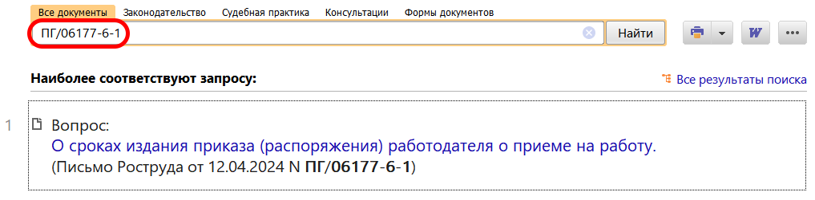
 | ДОПОЛНИТЕЛЬНАЯ ИНФОРМАЦИЯ  Правильно оформить приказ о приеме на работу поможет Типовая ситуация: Прием на работу: документы и оформление (Издательство "Главная книга", 2024).
 | 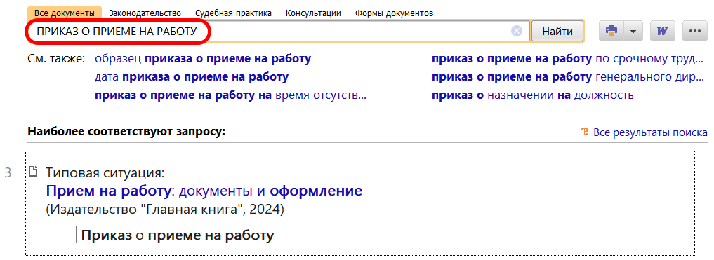
1

